Wenn du dein Produkt verkaufen möchtest, benötigst Du ein Produktetikett mit allen Angaben, die gesetzlich vorgeschrieben sind. Menschen kaufen Produkte, wenn sie gut aussehen. Deshalb achte darauf, dass auch dein Etikett attraktiv für potenzielle Käufer*innen ist.
An Apple a Day Keeps the Climate Okay

Entwirf dein eigenes Etikett

Hausmacher Essig
SonS
Produziert von Science on Stage Deutschland
Benutze so viel du willst. Falls es zu sauer ist, füge Wasser hinzu.

Im Trockenen bei Zimmertemperatur lagern.
Mindesthaltbarkeit: unbegrenzt

Bio SDG label 0.2l
Name des Produktes:
Warenzeichen:
Hersteller:
Mindesthaltbarkeitsdatum:
Verwendungshinweise:
Lagerungsbedingungen:
Menge:
Qualitätssiegel:

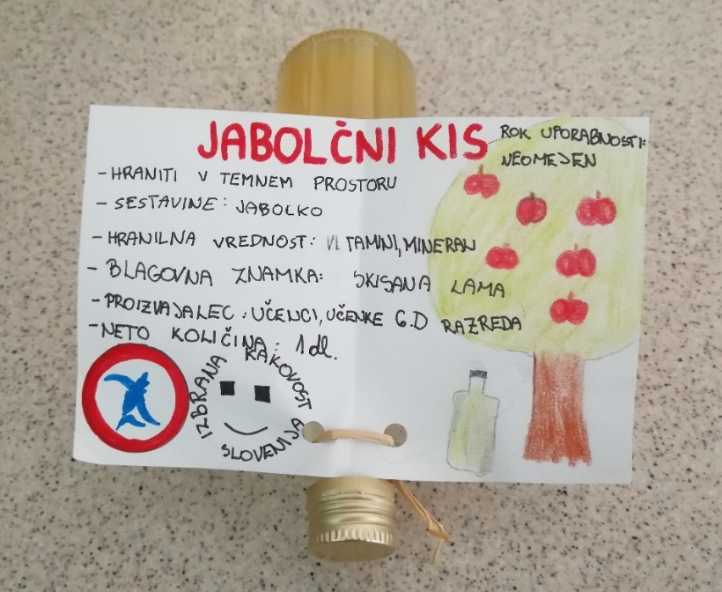

Foto: Renata Flander

